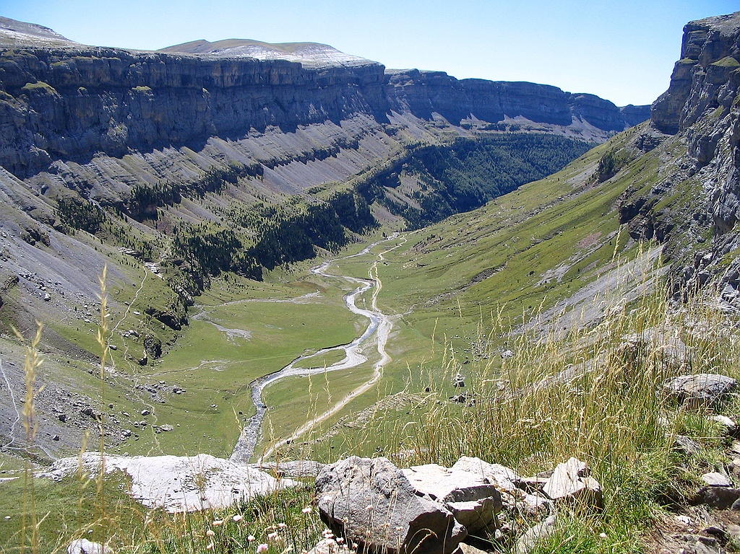SALIDA DE SENDERISMO PARQUE NACIONAL DE ORDESA 13-15 DE JUNIO
DIFICULTAD MEDIA
Precio: 120 € (Incluye transporte, 2 noches de alojamiento en M.P*+ picnic para el sábado). No incluye cena del viernes.
INSCRIPCIÓN
Universitarios a partir del lunes 19 de Mayo.
No universitarios a partir del martes 20 de Mayo.
50 PLAZAS por riguroso orden de llegada.
En el Servicio de Deportes de 9 a 21 horas

Salida el viernes 13 a las 17:00 h en la Calle Marcos Martínez (junto a estación Renfe)

